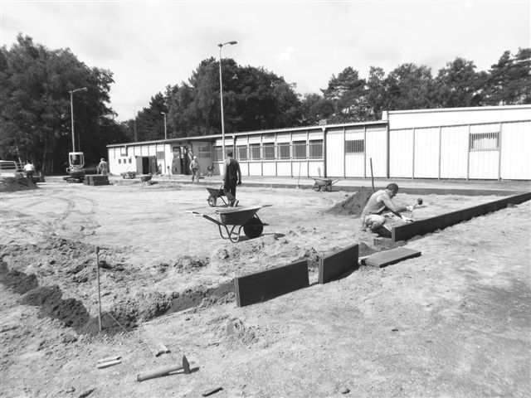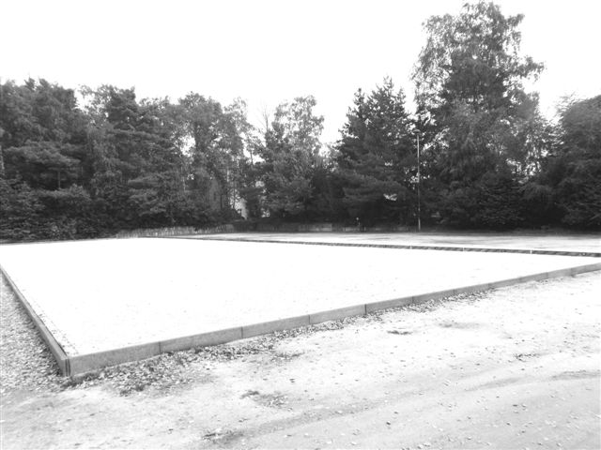

PC De berk, nieuwe pleinen

Alhoewel PC De Berk in verband met haar organisaties van tornooien en kampioenschappen een stevige reputatie van degelijkheid opgebouwd had bleef er toch een minpuntje, te weten de minder goede staat van enkele pleinen. Om dit minpuntje weg te werken besloot het clubbestuur een deel van de pleinen te vernieuwen door een bak aan te leggen met 15 pleinen van 2,5m op 15m en 2 pleinen van 3m op 15m.
Maar ja, zulk een ingreep laten uitvoeren kost een pak geld en daarom besloten de “jongeren” in de club de handen uit de mouwen te steken en de karwei op zich te nemen.

Foto DSCF0045 Foto DSCF2033
Beeld tijdens het werk beeld van de afgewerkte bak

Op het sluitingstornooi van 22 september werden de nieuwe pleinen onder meer dan gewone belangstelling officieel in gebruik genomen.
Een dikke proficiat en dank aan allen die geholpen hebben om dit te verwezenlijken.

Jean Huygens

